ПРОГРАММА ВОСПИТАНИЯ

ГБОУ «СОШ № 5 г.Карабулак»

на 2021-2022 учебный год

ПОЯСНИТЕЛЬНАЯ ЗАПИСКА

к Программе воспитания ГБОУ «СОШ№5 г.Карабулак»

Назначение Программы воспитания ГБОУ «СОШ№5 г.Карабулак»
– создать и реализовать собственную работающую систему воспитания, направленную на решение проблем гармоничного вхождения школьников в социальный мир и налаживания ответственных взаимоотношений с окружающими их людьми.
Программа воспитания ГБОУ «СОШ №5 г.Карабулак» показывает, каким образом педагоги (учитель, классный руководитель, заместитель директора по воспитательной работе, педагог- организатор, старший вожатый, воспитатель, куратор, наставник, тьютор и т.п.) могут реализовать воспитательный потенциал их совместной с детьми деятельности и тем самым сделать школу воспитывающей организацией.
В основе Программы воспитания ГБОУ «СОШ №5 г.Карабулак» в соответствии с ФГОС общего образования находится личностное развитие обучающихся, формирование у них системных знаний о различных аспектах развития России и мира.
Одним из результатов реализации программы станет приобщение обучающихся к российским традиционным духовным ценностям, правилам и нормам поведения в российском обществе.

Программа воспитания ГБОУ «СОШ №5 г.Карабулак» призвана обеспечить достижение учащимися личностных результатов, указанных во ФГОС:
- формирование у обучающихся основ российской идентичности;
- готовность обучающихся к саморазвитию;
- мотивацию к познанию и обучению;
- ценностные установки и социально-значимые качества личности;
- активное участие в социально-значимой деятельности.

Программа воспитания ГБОУ «СОШ №5 г.Карабулак» воспитания – это описание системы возможных форм и способов работы с детьми.

Программа воспитания ГБОУ «СОШ №5 г.Карабулак» включает в себя четыре основных раздела:

- Раздел 1. «Особенности организуемого в школе воспитательного процесса», в котором кратко описывается специфика деятельности ГБОУ «СОШ №5 г.Карабулак» в сфере воспитания: специфика расположения школы, особенности ее социального окружения, источники положительного или отрицательного влияния на детей, значимые партнеры школы, особенности контингента учащихся, оригинальные воспитательные находки школы, а также важные для школы принципы и традиции воспитания.

- Раздел 2. «Цель и задачи воспитания», в котором на основе базовых общественных ценностей формулируется цель воспитания и задачи, которые школе предстоит решать для достижения цели.

- Раздел 3. «Виды, формы и содержание деятельности», в котором школа показывает, каким образом будет осуществляться достижение поставленных цели и задач воспитания. Данный раздел состоит из нескольких инвариантных и вариативных модулей, каждый из которых ориентирован на одну из поставленных школой задач воспитания и соответствует одному из направлений воспитательной работы школы.

Инвариантными модулями здесь являются:
- «Классное руководство»,

«Школьный урок»,
- «Курсы внеурочной деятельности»,

«Работа с родителями»,
- «Самоуправление»

«Профориентация».

Вариативные модули:

- «Ключевые общешкольные дела»,

«Школьные медиа»,
- «Экскурсии, экспедиции, походы»,

«Организация предметно-эстетической среды»,

- Раздел 4. «Основные направления самоанализа воспитательной работы», в котором показывается, каким образом в школе осуществляется самоанализ организуемой в ней воспитательной работы.

К Программе воспитания ГБОУ «СОШ №5 г.Карабулак» прилагается ежегодный календарный план воспитательной работы.

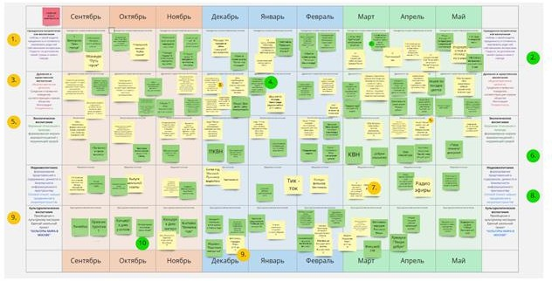

Раздел 1. ОСОБЕННОСТИ ОРГАНИЗУЕМОГО В ШКОЛЕ ВОСПИТАТЕЛЬНОГО ПРОЦЕССА

Процесс воспитания в ГБОУ «СОШ №5 г.Карабулак» основывается на следующих принципах взаимодействия педагогов и школьников:

- неукоснительное соблюдение законности и прав семьи и ребенка, соблюдения конфиденциальности информации о ребенке и семье, приоритета безопасности ребенка при нахождении в образовательной организации;
- ориентир на создание в образовательной организации психологически комфортной среды для каждого ребенка и взрослого, без которой невозможно конструктивное взаимодействие школьников и педагогов;
- реализация процесса воспитания главным образом через создание в школе детско-взрослых общностей, которые бы объединяли детей и педагогов яркими и содержательными событиями, общими позитивными эмоциями и доверительными отношениями друг к другу;
- организация основных совместных дел школьников и педагогов как предмета совместной заботы и взрослых, и детей;
- системность, целесообразность и нешаблонность воспитания как условия его эффективности.

Основными традициями воспитания ГБОУ «СОШ №5 г.Карабулак» являются следующие:

- стержнем годового цикла воспитательной работы школы являются ключевые общешкольные дела, через которые осуществляется интеграция воспитательных усилий педагогов;
- важной чертой каждого ключевого дела и большинства используемых для воспитания других совместных дел педагогов и школьников является коллективная разработка, коллективное планирование, коллективное проведение и коллективный анализ их результатов;
- в школе создаются такие условия, при которых по мере взросления ребенка увеличивается и его роль в совместных делах (от пассивного наблюдателя до организатора);
- в проведении общешкольных дел отсутствует соревновательность между классами, поощряется конструктивное межклассное и межвозрастное взаимодействие школьников, а также их социальная активность;
- педагоги школы ориентированы на формирование коллективов в рамках школьных классов, кружков, студий, секций и иных детских объединений, на установление в них доброжелательных и товарищеских взаимоотношений;
- ключевой фигурой воспитания в школе является классный руководитель, реализующий по отношению к детям защитную, личностно развивающую, организационную, посредническую (в разрешении конфликтов) функции.

Раздел 2. ЦЕЛЬ И ЗАДАЧИ ВОСПИТАНИЯ

Современный национальный воспитательный идеал — это высоконравственный, творческий, компетентный гражданин России, принимающий судьбу Отечества как свою личную, осознающий ответственность за настоящее и будущее своей страны, укоренённый в духовных и культурных традициях многонационального народа Российской Федерации.

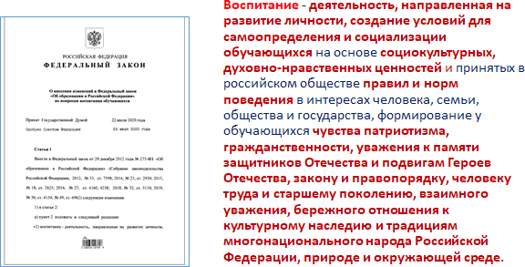

Исходя из этого воспитательного идеала, а также основываясь на базовых для нашего общества ценностях (таких как семья, труд, отечество, природа, мир, знания, культура, здоровье, человек) формулируется общая цель воспитания в ГБОУ «СОШ №5 г.Карабулак» – личностное развитие школьников, проявляющееся:

- в усвоении ими знаний основных норм, которые общество выработало на основе этих ценностей (то есть, в усвоении ими социально значимых знаний);

- в развитии их позитивных отношений к этим общественным ценностям (то есть в развитии их социально значимых отношений);

- в приобретении ими соответствующего этим ценностям опыта поведения, опыта применения сформированных знаний и отношений на практике (то есть в приобретении ими опыта осуществления социально значимых дел).

Данная цель ориентирует педагогов не на обеспечение соответствия личности ребенка единому уровню воспитанности, а на обеспечение позитивной динамики развития его личности. В связи с этим важно сочетание усилий педагога по развитию личности ребенка и усилий самого ребенка по своему саморазвитию. Их сотрудничество, партнерские отношения являются важным фактором успеха в достижении цели.

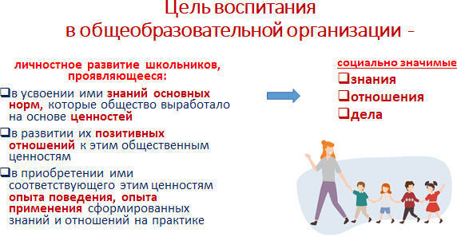

Конкретизация общей цели воспитания применительно к возрастным особенностям школьников позволяет выделить в ней следующие целевые приоритеты, которым необходимо уделять чуть большее внимание на разных уровнях общего образования:

- В воспитании детей младшего школьного возраста (уровень начального общего образования) таким целевым приоритетом является создание благоприятных условий для усвоения школьниками социально значимых знаний – знаний основных норм и традиций того общества, в котором они живут.

Выделение данного приоритета связано с особенностями детей младшего школьного возраста: с их потребностью самоутвердиться в своем новом социальном статусе - статусе школьника, то есть научиться соответствовать предъявляемым к носителям данного статуса нормам и принятым традициям поведения.
Такого рода нормы и традиции задаются в школе педагогами и воспринимаются детьми именно как нормы и традиции поведения школьника. Знание их станет базой для развития социально значимых отношений школьников и накопления ими опыта осуществления социально значимых дел и в дальнейшем, в подростковом и юношеском возрасте.
К наиболее важным нормам и традициям относятся следующие:
- быть любящим, послушным и отзывчивым сыном (дочерью), братом (сестрой), внуком (внучкой); уважать старших и заботиться о младших членах семьи; выполнять посильную для ребёнка домашнюю работу, помогая старшим;
- быть трудолюбивым, следуя принципу «делу —время, потехе —час» как в учебных занятиях, так и в домашних делах, доводить начатое дело до конца;
- знать и любить свою Родину – свой родной дом, двор, улицу, город, свою страну;
- беречь и охранять природу (ухаживать за комнатными растениями в классе или дома, заботиться о своих домашних питомцах и, по возможности, о бездомных животных в своем дворе; подкармливать птиц в морозные зимы; не засорять бытовым мусором улицы, леса, водоёмы);
- проявлять миролюбие — не затевать конфликтов и стремиться решать спорные вопросы, не прибегая к силе;
- стремиться узнавать что-то новое, проявлять любознательность, ценить знания;

- быть вежливым и опрятным, скромным и приветливым;
- соблюдать правила личной гигиены, режим дня, вести здоровый образ жизни;
- уметь сопереживать, проявлять сострадание к попавшим в беду; стремиться устанавливать хорошие отношения с другими людьми; уметь прощать обиды, защищать слабых, по мере возможности помогать нуждающимся в этом людям; уважительно относиться к людям иной национальной или религиозной принадлежности, иного имущественного положения, людям с ограниченными возможностями здоровья;
- быть уверенным в себе, открытым и общительным, не стесняться быть в чём-то непохожим на других ребят; уметь ставить перед собой цели и проявлять инициативу, отстаивать своё мнение и действовать самостоятельно, без помощи старших.
Знание младшим школьником данных социальных норм и традиций, понимание важности следования им имеет особое значение для ребенка этого возраста, поскольку облегчает его вхождение в широкий социальный мир, в открывающуюся ему систему общественных отношений.

- В воспитании детей подросткового возраста (уровень основного общего образования) таким приоритетом является создание благоприятных условий для развития социально значимых отношений школьников, и, прежде всего, ценностных отношений:
- к семье как главной опоре в жизни человека и источнику его счастья; - к труду как основному способу достижения жизненного благополучия человека, залогу его успешного профессионального самоопределения и ощущения уверенности в завтрашнем дне;
- к своему отечеству, своей малой и большой Родине как месту, в котором человек вырос и познал первые радости и неудачи, которая завещана ему предками и которую нужно оберегать;
- к природе как источнику жизни на Земле, основе самого ее существования, нуждающейся в защите и постоянном внимании со стороны человека;
- к миру как главному принципу человеческого общежития, условию крепкой дружбы, налаживания отношений с коллегами по работе в будущем и создания благоприятного микроклимата в своей собственной семье;
- к знаниям как интеллектуальному ресурсу, обеспечивающему будущее человека, как результату кропотливого, но увлекательного учебного труда;
- к культуре как духовному богатству общества и важному условию ощущения человеком полноты проживаемой жизни, которое дают ему чтение, музыка, искусство, театр, творческое самовыражение;
- к здоровью как залогу долгой и активной жизни человека, его хорошего настроения и оптимистичного взгляда на мир;
- к окружающим людям как безусловной и абсолютной ценности, как равноправным социальным партнерам, с которыми необходимо выстраивать доброжелательные и взаимоподдерживающие отношения, дающие человеку радость общения и позволяющие избегать чувства одиночества;
- к самим себе как хозяевам своей судьбы, самоопределяющимся и самореализующимся личностям, отвечающим за свое собственное будущее.
Данный ценностный аспект человеческой жизни чрезвычайно важен для личностного развития школьника, так как именно ценности во многом определяют его жизненные цели, его поступки, его повседневную жизнь. Выделение данного приоритета в воспитании школьников, обучающихся на ступени основного общего образования, связано с особенностями детей подросткового возраста: с их стремлением утвердить себя как личность в системе отношений, свойственных взрослому миру. В этом возрасте особую значимость для детей приобретает становление их собственной жизненной позиции, собственных ценностных ориентаций. Подростковый возраст – наиболее удачный возраст для развития социально значимых отношений школьников.

- В воспитании детей юношеского возраста (уровень среднего общего образования) таким приоритетом является создание благоприятных условий для приобретения школьниками опыта осуществления социально значимых дел.
Выделение данного приоритета связано с особенностями школьников юношеского возраста: с их потребностью в жизненном самоопределении, в выборе дальнейшего жизненного пути, который открывается перед ними на пороге самостоятельной взрослой жизни.
Сделать правильный выбор старшеклассникам поможет имеющийся у них реальный практический опыт, который они могут приобрести в том числе и в школе. Важно, чтобы опыт оказался социально значимым, так как именно он поможет гармоничному вхождению школьников во взрослую жизнь окружающего их общества. Это:
- опыт дел, направленных на заботу о своей семье, родных и близких;
- трудовой опыт, опыт участия в производственной практике;
- опыт дел, направленных на пользу своему родному городу или селу, стране в целом, опыт деятельного выражения собственной гражданской позиции;
- опыт природоохранных дел;
- опыт разрешения возникающих конфликтных ситуаций в школе, дома или на улице; - опыт самостоятельного приобретения новых знаний, проведения научных исследований, опыт проектной деятельности;
- опыт изучения, защиты и восстановления культурного наследия человечества, опыт создания собственных произведений культуры, опыт творческого самовыражения;
- опыт ведения здорового образа жизни и заботы о здоровье других людей;
- опыт оказания помощи окружающим, заботы о малышах или пожилых людях, волонтерский опыт;
- опыт самопознания и самоанализа, опыт социально приемлемого самовыражения и самореализации.
Выделение в общей цели воспитания целевых приоритетов, связанных с возрастными особенностями воспитанников, не означает игнорирования других составляющих общей цели воспитания.
Приоритет — это то, чему педагогам, работающим со школьниками конкретной возрастной категории, предстоит уделять большее, но не единственное внимание.
Добросовестная работа педагогов, направленная на достижение поставленной цели, позволит ребенку получить необходимые социальные навыки, которые помогут ему лучше ориентироваться в сложном мире человеческих взаимоотношений, эффективнее налаживать коммуникацию с окружающими, увереннее себя чувствовать во взаимодействии с ними, продуктивнее сотрудничать с людьми разных возрастов и разного социального положения, смелее искать и находить выходы из трудных жизненных ситуаций, осмысленнее выбирать свой жизненный путь в сложных поисках счастья для себя и окружающих его людей.
Достижению поставленной цели воспитания школьников будет способствовать решение основных задач. Планомерная реализация поставленных задач позволит организовать в школе интересную и событийно насыщенную жизнь детей и педагогов, что станет эффективным способом профилактики антисоциального поведения школьников.

Государственное бюджетное общеобразовательное учреждение «СОШ №5 г.Карабулак»
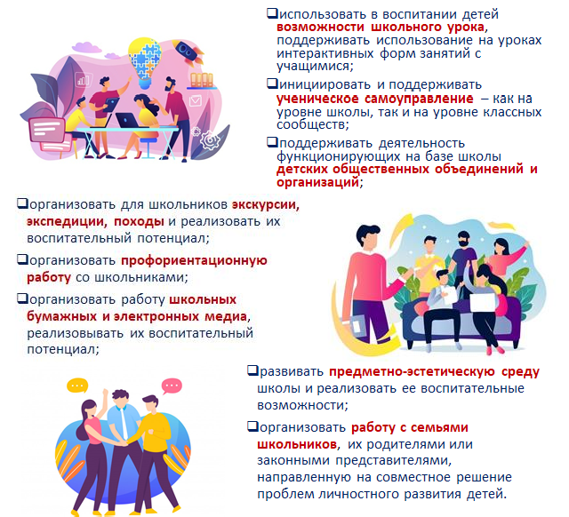
Программа воспитания ГБОУ
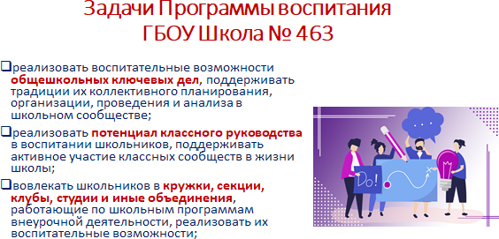«СОШ №5 г.Карабулак».

Раздел 3. ВИДЫ, ФОРМЫ И СОДЕРЖАНИЕ ДЕЯТЕЛЬНОСТИ

Практическая реализация цели и задач воспитания осуществляется в рамках следующих направлений воспитательной работы ГБОУ «СОШ №5 г.Карабулак». Каждое из них представлено в соответствующем модуле.
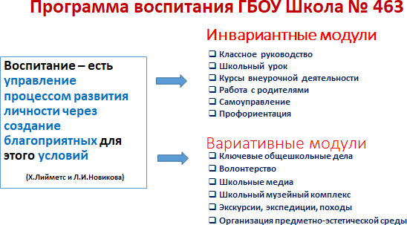

Модуль «Ключевые общешкольные дела»

Ключевые дела – это главные традиционные общешкольные дела, в которых принимает участие большая часть школьников и которые обязательно планируются, готовятся, проводятся и анализируются совестно педагогами и детьми.
Это не набор календарных праздников, отмечаемых в школе, а комплекс коллективных творческих дел, интересных и значимых для школьников, объединяющих их вместе с педагогами в единый коллектив.
Ключевые дела обеспечивают включенность в них большого числа детей и взрослых, способствуют интенсификации их общения, ставят их в ответственную позицию к происходящему в школе. Введение ключевых дел в жизнь школы помогает преодолеть мероприятийный характер воспитания, сводящийся к набору мероприятий, организуемых педагогами для детей.
Для этого в образовательной организации используются следующие формы работы.

На внешкольном уровне:
социальные проекты – ежегодные совместно разрабатываемые и реализуемые школьниками и педагогами комплексы дел (благотворительной, экологической, патриотической, трудовой направленности), ориентированные на преобразование окружающего школу социума: благотворительная ярмарка «Подари добро», экологический проект «Чистый город» (раздельный сбор мусора, акции «Сдай батарейку – спаси ёжика!», сбор макулатуры, акция «Открытка ветерану», Сбор гуманитарной помощи Барсуковскому детскому Дому, участие в городском проекте «Мой район в годы войны», Традиционные городские субботники, и пр.)

открытые дискуссионные площадки – регулярно организуемый комплекс открытых дискуссионных площадок (детских, педагогических, родительских, совместных), на которые приглашаются представители других школ, деятели науки и культуры, представители власти, общественности и в рамках которых обсуждаются насущные поведенческие, нравственные, социальные, проблемы, касающиеся жизни школы, города.
проводимые для жителей микрорайона и организуемые совместно с семьями учащихся спортивные состязания, праздники, фестивали, представления, которые открывают возможности для творческой самореализации школьников и включают их в деятельную заботу об окружающих (базовая площадка для сдачи норм Всероссийского комплекса «Готов к труду и обороне», соревнования «Мама, папа, я – спортивная семья», фестиваль «Наши общие возможности – наши общие результаты», и пр.)
участие во всероссийских акциях, посвященных значимым отечественным и международным событиям (Акция «Бессмертный полк», акции в соцсетях, и пр.)

На школьном уровне:
разновозрастные сборы – ежегодные многодневные выездные события, включающие в себя комплекс коллективных творческих дел, в процессе которых складывается особая детско- взрослая общность, характеризующаяся доверительными, поддерживающими взаимоотношениями, ответственным отношением к делу, атмосферой эмоционально- психологического комфорта, доброго юмора и общей радости.
единый школьный проект, общешкольные праздники – ежегодно проводимые творческие тематические (театрализованные, музыкальные, литературные и т.п.) дела, связанные со значимыми для детей и педагогов знаменательными датами и в которых участвуют все классы школы.
торжественные ритуалы посвящения, связанные с переходом учащихся наследующую ступень образования, символизирующие приобретение ими новых социальных статусов в школе и развивающие школьную идентичность детей (Посвящение в первоклассники, Посвящение в пятиклассники, торжественные линейки по окончанию учебного года, и пр.).
игры КВН – театрализованные выступления педагогов, родителей и школьников с элементами доброго юмора, пародий, импровизаций на темы жизни школьников и учителей. Они создают в школе атмосферу творчества и неформального общения, способствуют сплочению детского, педагогического и родительского сообществ школы.
церемония награждения (по итогам года) школьников и педагогов – Конференция победителей – награждение за активное участие в жизни школы, защиту чести школы в конкурсах, соревнованиях, олимпиадах, значительный вклад в развитие школы. Это способствует поощрению социальной активности детей, развитию позитивных межличностных отношений между педагогами и воспитанниками, формированию чувства доверия и уважения друг к другу.

На уровне классов:
выбор и делегирование представителей классов в общешкольное ученическое самоуправление, в проектные группы - советы дел, ответственных за подготовку общешкольных ключевых дел;
участие школьных классов в реализации общешкольных ключевых дел;
проведение в рамках класса итогового анализа детьми общешкольных ключевых дел, участие представителей классов в итоговом анализе проведенных дел на уровне общешкольных советов дела.

На индивидуальном уровне:
вовлечение по возможности каждого ребенка в ключевые дела школы в одной из возможных для них ролей: сценаристов, постановщиков, исполнителей, ведущих, декораторов, музыкальных редакторов, корреспондентов, ответственных за костюмы и оборудование, ответственных за приглашение и встречу гостей и т.п.);
индивидуальная помощь ребенку (при необходимости) в освоении навыков подготовки, проведения и анализа ключевых дел;
наблюдение за поведением ребенка в ситуациях подготовки, проведения и анализа ключевых дел, за его отношениями со сверстниками, старшими и младшими школьниками, с педагогами и другими взрослыми;
при необходимости коррекция поведения ребенка через частные развивающие беседы с ним, через включение его в совместную работу с другими детьми, которые могли бы стать хорошим примером для ребенка, через предложение взять в следующем ключевом деле на себя роль ответственного за тот или иной фрагмент общей работы.

Модуль «Классное руководство»

Осуществляя работу с классом, педагог (классный руководитель, воспитатель, куратор, наставник, тьютор и т.п.) организует:
  - работу с коллективом класса;
  - индивидуальную работу с учащимися вверенного ему класса;
  - работу с учителями, преподающими в данном классе;
  - работу с родителями учащихся или их законными представителями.

Работа с классным коллективом:
инициирование и поддержка участия класса в общешкольных ключевых делах, оказание необходимой помощи детям в их подготовке, проведении и анализе;
организация интересных и полезных для личностного развития ребенка совместных дел с учащимися вверенного ему класса (познавательной, трудовой, спортивно- оздоровительной, духовно-нравственной, творческой, профориентационной направленности), позволяющие с одной стороны, – вовлечь в них детей с самыми разными потребностями и тем самым дать им возможность самореализоваться в них, а с другой, – установить и упрочить доверительные отношения с учащимися класса, стать для них значимым взрослым, задающим образцы поведения в обществе.

проведение классных часов как часов плодотворного и доверительного общения педагога и школьников, основанных на принципах уважительного отношения к личности ребенка, поддержки активной позиции каждого ребенка в беседе, предоставления школьникам возможности обсуждения и принятия решений по обсуждаемой проблеме, создания благоприятной среды для общения.
сплочение коллектива класса через: игры и тренинги на сплочение и командообразование; однодневные и многодневные походы и экскурсии, организуемые классными руководителями и родителями; празднования в классе дней рождения детей, включающие в себя подготовленные ученическими микрогруппами поздравления, сюрпризы, творческие подарки и розыгрыши; регулярные внутриклассные «огоньки» и вечера, дающие каждому школьнику возможность рефлексии собственного участия в жизни класса.
выработка совместно со школьниками законов класса, помогающих детям освоить нормы и правила общения, которым они должны следовать в школе.

Индивидуальная работа с учащимися:
изучение особенностей личностного развития учащихся класса через наблюдение за поведением школьников в их повседневной жизни, в специально создаваемых педагогических ситуациях, в играх, погружающих ребенка в мир человеческих отношений, в организуемых педагогом беседах по тем или иным нравственным проблемам; результаты наблюдения сверяются с результатами бесед классного руководителя с родителями школьников, с преподающими в его классе учителями, а также (при необходимости) – со школьным психологом.
поддержка ребенка в решении важных для него жизненных проблем (налаживание взаимоотношений с одноклассниками или учителями, выбор профессии, вуза и дальнейшего трудоустройства, успеваемость и т.п.), когда каждая проблема трансформируется классным руководителем в задачу для школьника, которую они совместно стараются решить.
индивидуальная работа со школьниками класса, направленная на заполнение ими личных портфолио, в которых дети не просто фиксируют свои учебные, творческие, спортивные, личностные достижения, но и в ходе индивидуальных неформальных бесед с классным руководителем в начале каждого года планируют их, а в конце года – вместе анализируют свои успехи и неудачи.
коррекция поведения ребенка через частные беседы с ним, его родителями или законными представителями, с другими учащимися класса; через включение в проводимые школьным психологом тренинги общения; через предложение взять на себя ответственность за то или иное поручение в классе.

Работа с учителями, преподающими в классе:
регулярные консультации классного руководителя с учителями-предметниками, направленные на формирование единства мнений и требований педагогов по ключевым вопросам воспитания, на предупреждение и разрешение конфликтов между учителями и учащимися;
проведение мини-педсоветов, направленных на решение конкретных проблем класса и интеграцию воспитательных влияний на школьников;
привлечение учителей к участию во внутриклассных делах, дающих педагогам возможность лучше узнавать и понимать своих учеников, увидев их в иной, отличной от учебной, обстановке;
привлечение учителей к участию в родительских собраниях класса для объединения усилий в деле обучения и воспитания детей.

Работа с родителями учащихся или их законными представителями:
регулярное информирование родителей о школьных успехах и проблемах их детей, о жизни класса в целом;
помощь родителям школьников или их законным представителям в регулировании отношений между ними, администрацией школы и учителями-предметниками;
организация родительских собраний, происходящих в режиме обсуждения наиболее острых проблем обучения и воспитания школьников;
создание и организация работы родительской общественности класса, участвующей в управлении образовательной организацией и решении вопросов воспитания и обучения их
детей;

привлечение членов семей школьников к организации и проведению дел класса; организация на базе класса семейных праздников, конкурсов, соревнований,
направленных на сплочение семьи и школы.

Модуль 3.3. «Курсы внеурочной деятельности»

Внеурочные занятия ГБОУ «СОШ №5 г.Карабулак» реализует через дополнительные образовательные программы, программы социализации учащихся, воспитательные программы. Часы, отводимые на внеурочную деятельность, используются по желанию учащихся и их родителей и направлены на реализацию различных форм её организации, отличных от урочной системы обучения. Занятия проводятся в форме проектной деятельности, соревнований, спектаклей, поисковых и научных исследований, круглых столов. Занятия построены таким образом, что один вид деятельности сменяется другим. Это позволяет сделать работу учащихся динамичной, насыщенной и менее утомительной.
Воспитание на занятиях школьных курсов внеурочной деятельности осуществляется преимущественно через:
-вовлечение школьников в интересную и полезную для них деятельность, которая предоставит им возможность самореализоваться в ней, приобрести социально значимые знания, развить в себе важные для своего личностного развития социально значимые отношения, получить опыт участия в социально значимых делах;
-формирование в кружках, секциях, клубах, студиях и т.п. детско-взрослых общностей, которые могли бы объединять детей и педагогов общими позитивными эмоциями и доверительными отношениями друг к другу;
-создание в детских объединениях традиций, задающих их членам определенные социально значимые формы поведения;

-поддержку в детских объединениях школьников с ярко выраженной лидерской позицией
и установкой на сохранение и поддержание накопленных социально значимых традиций;
-поощрение педагогами детских инициатив и детского самоуправления.

Реализация воспитательного потенциала курсов внеурочной деятельности в ГБОУ «СОШ №5 г.Карабулак» происходит в рамках следующих выбранных школьниками ее видов.

Познавательная деятельность. Курсы внеурочной деятельности, направленные на передачу школьникам социально значимых знаний, развивающие их любознательность, позволяющие привлечь их внимание к экономическим, политическим, экологическим, гуманитарным проблемам нашего общества, формирующие их гуманистическое мировоззрение и научную картину мира:

Вокруг света
- За страницами учебника обществознания
- Ментальная арифметика
- Подготовка к математическим соревнованиям

3D моделирование
- Лаборатория увлекательной науки
- Школа робототехники и программирования
Художественное творчество. Курсы внеурочной деятельности, создающие благоприятные условия для просоциальной самореализации школьников, направленные на раскрытие их творческих способностей, формирование чувства вкуса и умения ценить прекрасное, на воспитание ценностного отношения школьников к культуре и их общее духовно-нравственное развитие:

Волшебная кисточка

Архитектурная студия "Цвет+форма"

Проблемно-ценностное общение. Курсы внеурочной деятельности, направленные на развитие коммуникативных компетенций школьников, воспитание у них культуры общения, развитие умений слушать и слышать других, уважать чужое мнение и отстаивать свое собственное, терпимо относиться к разнообразию взглядов людей:

- Ораторское искусство
- Мультимедийная журналистика

Крылья творчества
- Читательский клуб

Туристско-краеведческая деятельность. Курсы внеурочной деятельности, направленные на воспитание у школьников любви к своему краю, его истории, культуре, природе, на развитие самостоятельности и ответственности школьников, формирование у них навыков самообслуживающего труда:

Город как школа
- Основы туризма и краеведения, проект "Путь героя"

Юный разведчик

Спортивно-оздоровительная деятельность. Курсы внеурочной деятельности, направленные на физическое развитие школьников, развитие их ценностного отношения к своему здоровью, побуждение к здоровому образу жизни, воспитание силы воли, ответственности, формирование установок на защиту слабых, реализуются в рамках деятельности Школьного спортивного клуба :
- Бадминтон

Дзюдо
- Настольный теннис

Подготовка к сдаче комплекса ГТО
- Футбол для девочек

Мини-футбол

Карате
- Баскетбо

Волейбол

На базе школы открыта официальная площадка для сдачи норм физкультурно- спортивного комплекса ГТО, не реже 4 раз в год проходит Фестиваль ГТО.

Трудовая деятельность. Курсы внеурочной деятельности, направленные на развитие творческих способностей школьников, воспитание у них трудолюбия и уважительного отношения к физическому труду:

Школа проектов

Игровая деятельность. Курсы внеурочной деятельности, направленные на раскрытие творческого, умственного и физического потенциала школьников, развитие у них навыков конструктивного общения, умений работать в команде:

Киберспорт
- Клуб любителей настольных игр
- Шахматный клуб «Белая ладья»

Модуль «Школьный урок»

Реализация школьными педагогами воспитательного потенциала урока предполагает следующее:
установление доверительных отношений между учителем и его учениками, способствующих позитивному восприятию учащимися требований и просьб учителя,

привлечению их внимания к обсуждаемой на уроке информации, активизации их познавательной деятельности;
побуждение школьников соблюдать на уроке общепринятые нормы поведения, правила общения со старшими (учителями) и сверстниками (школьниками), принципы учебной дисциплины и самоорганизации;
привлечение внимания школьников к ценностному аспекту изучаемых на уроках явлений, организация их работы с получаемой на уроке социально значимой информацией – инициирование ее обсуждения, высказывания учащимися своего мнения по ее поводу, выработки своего к ней отношения;
использование воспитательных возможностей содержания учебного предмета через демонстрацию детям примеров ответственного, гражданского поведения, проявления человеколюбия и добросердечности, через подбор соответствующих текстов для чтения, задач для решения, проблемных ситуаций для обсуждения в классе;
применение на уроке интерактивных форм работы учащихся: интеллектуальных игр, стимулирующих познавательную мотивацию школьников; дидактического театра, где полученные на уроке знания обыгрываются в театральных постановках; дискуссий, которые дают учащимся возможность приобрести опыт ведения конструктивного диалога; групповой работы или работы в парах, которые учат школьников командной работе и взаимодействию с другими детьми;
включение в урок игровых процедур, которые помогают поддержать мотивацию детей к получению знаний, налаживанию позитивных межличностных отношений в классе, помогают установлению доброжелательной атмосферы во время урока;
организация шефства мотивированных и эрудированных учащихся над их неуспевающими одноклассниками, дающего школьникам социально значимый опыт сотрудничества и взаимной помощи;
инициирование и поддержка исследовательской деятельности школьников в рамках реализации ими индивидуальных и групповых исследовательских проектов, что даст школьникам возможность приобрести навык самостоятельного решения теоретической проблемы, навык генерирования и оформления собственных идей, навык уважительного отношения к чужим идеям, оформленным в работах других исследователей, навык публичного выступления перед аудиторией, аргументирования и отстаивания своей точки зрения.

Для реализации воспитательных задач, повышения мотивации познавательной деятельности, развития навыков безопасного поведения в сети интернет и соцсетях на уроках педагоги активно используют: информационные технологии Московской электронной школы, электронные тематические пособия, а также игровые технологии, разыгрывание ситуаций, исследовательские, тренинговые, групповые, тестовые, рефлексивные, личностно-ориентированные, межкультурного обучения, здоровьесберегающие технологии, технологии развития критического мышления, дифференцированного обучения, проектные технологии, технологии критериального оценивания и социального проектирования, квест- технологии, технологии самоуправления учебными действиями, технологии решения исследовательских задач.
).

Модуль «Самоуправление»

Поддержка детского самоуправления в школе помогает педагогам воспитывать в детях инициативность, самостоятельность, ответственность, трудолюбие, чувство собственного достоинства, а школьникам – предоставляет широкие возможности для самовыражения и самореализации. Это то, что готовит их к взрослой жизни.
Поскольку учащимся младших и подростковых классов не всегда удается самостоятельно организовать свою деятельность, детское самоуправление иногда и на время может трансформироваться (посредством введения функции педагога-куратора) в детско- взрослое самоуправление.
Ученическое самоуправление – это возможность проявить себя в решении вопросов школьной жизни, возможность самим учащимся планировать, организовывать свою деятельность и подводить итоги.

Детское самоуправление в школе осуществляется следующим образом.

На уровне школы:
через деятельность выборного Детского совета самоуправления , создаваемого для учета мнения школьников по вопросам управления образовательной организацией и принятия административных решений, затрагивающих их права и законные интересы;
через деятельность Конференции учеников, объединяющей лидеров, представителей классов для облегчения распространения значимой для школьников информации и получения обратной связи от классных коллективов;
через работу постоянно действующего школьного актива, инициирующего и организующего проведение личностно значимых для школьников событий (соревнований, конкурсов, фестивалей, капустников, флешмобов и т.п.);
через деятельность проектных групп, творческих советов дела, отвечающих за проведение тех или иных конкретных мероприятий, праздников, вечеров, акций и т.п.;
через деятельность созданной из наиболее авторитетных старшеклассников и курируемой школьным психологом группы по урегулированию конфликтных ситуаций в школе.

На уровне классов:
через деятельность выборных по инициативе и предложениям учащихся класса лидеров (например, старост, дежурных командиров), представляющих интересы класса в общешкольных делах и призванных координировать его работу с работой общешкольных органов самоуправления и классных руководителей;

через деятельность выборных органов самоуправления, отвечающих за различные направления работы класса (например: комитет спортивных дел, комитет творческих дел, комитет работы с младшими ребятами, и др.);
через организацию на принципах самоуправления жизни детских групп, отправляющихся в походы, экспедиции, на экскурсии, осуществляемую через систему распределяемых среди участников ответственных должностей.

На индивидуальном уровне:

через вовлечение школьников в планирование, организацию, проведение и анализ общешкольных и внутриклассных дел;
через реализацию школьниками, взявшими на себя соответствующую роль, функций по контролю за порядком и чистотой в классе, уходом за классной комнатой, комнатными растениями и т.п.

через вовлечение в волонтерскую деятельность.
ГБОУ «СОШ №5 г.Карабулак» будет привлекать новых активистов присоединиться к команде Детского ученического совета поучаствовать в организации того или иного дела. Так мы воспитаем лидеров, которые в будущем примут участие в управлении образовательной организацией и решением ее проблем, а также проявят себя не только в школе, но и за ее пределами. Стать таким лидером может абсолютно каждый ребенок.

Модуль 3.7. «Экскурсии, экспедиции, походы»

Экскурсии, экспедиции, походы помогают школьнику расширить свой кругозор, получить новые знания об окружающей его социальной, культурной, природной среде, научиться уважительно и бережно относиться к ней, приобрести важный опыт социально одобряемого поведения в различных внешкольных ситуациях.
На экскурсиях, в экспедициях, в походах создаются благоприятные условия для воспитания у подростков самостоятельности и ответственности, формирования у них навыков самообслуживающего труда, преодоления их инфантильных и эгоистических наклонностей, обучения рациональному использованию своего времени, сил, имущества.
Эти воспитательные возможности реализуются в рамках следующих видов и форм деятельности:
регулярные пешие прогулки, экскурсии или походы выходного дня, организуемые в классах их классными руководителями и родителями школьников в рамках внеурочного

проекта «Город как школа»: в музей, в картинную галерею, в технопарк, на предприятие, на природу (проводятся как интерактивные занятия с распределением среди школьников ролей и соответствующих им заданий, например: «фотографов», «разведчиков»,
«гидов», «корреспондентов», «оформителей»);
литературные, исторические, биологические экспедиции, организуемые учителями и родителями школьников в другие города или села для углубленного изучения биографий проживавших здесь российских поэтов и писателей, произошедших здесь исторических событий, имеющихся здесь природных и историко-культурных ландшафтов, флоры и фауны;
многодневные походы, выездные лагеря, организуемые совместно с учреждениями дополнительного образования и осуществляемые с обязательным привлечением школьников к коллективному планированию (разработка маршрута, расчет времени и мест возможных ночевок и переходов), коллективной организации (подготовка необходимого снаряжения и питания), коллективному проведению (распределение среди школьников основных видов работ и соответствующих им ответственных должностей), коллективному анализу туристского путешествия (каждого дня - у вечернего походного костра и всего похода - по возвращению домой).

Модуль «Профориентация»

Совместная деятельность педагогов и школьников по направлению «профориентация» включает в себя профессиональное просвещение школьников; диагностику и консультирование по проблемам профориентации, организацию профессиональных проб школьников.

Задача совместной деятельности педагога и ребенка – подготовить школьника к осознанному выбору своей будущей профессиональной деятельности.

Создавая профориентационно значимые проблемные ситуации, формирующие готовность школьника к выбору, педагог актуализирует его профессиональное самоопределение, позитивный взгляд на труд в постиндустриальном мире, охватывающий не только профессиональную, но и внепрофессиональную составляющие такой деятельности.
Эта работа осуществляется через:
работу школьной Социально-психологической службы, циклы профориентационных часов общения специалистов и ребенка, направленных на подготовку школьника к осознанному планированию и реализации своего профессионального будущего, совместное с педагогами изучение интернет ресурсов, посвященных выбору профессий, прохождение профориентационного онлайн-тестирования, прохождение онлайн курсов по интересующим профессиям и направлениям образования, индивидуальные консультации психолога для школьников и их родителей по вопросам склонностей, способностей, дарований и иных индивидуальных особенностей детей, которые могут иметь значение в процессе выбора ими профессии;
профориентационные игры: «Человек и профессия», симуляции, деловые игры, квесты, решение кейсов (ситуаций, в которых необходимо принять решение, занять определенную позицию), расширяющие знания школьников о типах профессий, о способах выбора профессий, о достоинствах и недостатках той или иной интересной школьникам профессиональной деятельности;
экскурсии на предприятия города, дающие школьникам начальные представления о существующих профессиях и условиях работы людей, представляющих этипрофессии;
посещение профориентационных выставок, ярмарок профессий, тематических профориентационных парков, профориентационных лагерей, дней открытых дверей в средних специальных учебных заведениях и ВУЗах;
организация встреч с представителями разных профессий из числа родителей, организация в каникулы на базе школы профориентационных смен в работе которых принимают участие эксперты в области профориентации и где школьники могут глубже познакомиться с теми или иными профессиями, получить представление об их специфике, попробовать свои силы в той или иной профессии, развивать в себе соответствующие навыки.
участие в работе всероссийских профориентационных проектов, созданных в сети интернет: просмотр лекций, решение учебно-тренировочных задач, участие в мастер классах, посещение открытых уроков;
освоение школьниками основ профессии в рамках различных курсов по выбору, включенных в основную образовательную программу школы, или в рамках курсов дополнительного образования в ходе реализации городского проекта «Профессиональное обучение без границ» совместно с колледжами РИ, с возможностью сдачи демонстрационного экзамена и получения сертификатов и свидетельств о начальном профессиональном образовании.

Модуль «Школьные медиа»

Цель школьных медиа (совместно создаваемых школьниками и педагогами средств распространения текстовой, аудио и видео информации) – развитие коммуникативной культуры школьников, формирование навыков общения и сотрудничества, поддержка творческой самореализации учащихся.
Воспитательный потенциал школьных медиа реализуется в рамках следующих видов и форм деятельности:

разновозрастный редакционный совет в детском общественном объединении
группа СМИ - совет подростков, старшеклассников и консультирующих их взрослых, целью которого является освещение (через школьную газету, школьное радио или телевидение) наиболее интересных моментов жизни школы, популяризация общешкольных ключевых дел, кружков, секций, деятельности органов ученического самоуправления;

школьный медиацентр «sCOOLtv5» – созданная из заинтересованных добровольцев, воспитанников одноименного объединения дополнительного образования, группа информационно-технической поддержки школьных мероприятий, осуществляющая видеосъемку и мультимедийное сопровождение школьных праздников, фестивалей, конкурсов, спектаклей, капустников, вечеров, дискотек; в рамках медиацентра создаются ролики, клипы, осуществляется монтаж познавательных, документальных, анимационных, художественных фильмов, с акцентом на этическое, эстетическое, патриотическое просвещение аудитории;
школьная СММ-группа - разновозрастное сообщество школьников и педагогов, поддерживающее интернет-сайт школы и соответствующие группы в социальных сетях с целью освещения деятельности образовательной организации в информационном пространстве, привлечения внимания общественности к школе, информационного продвижения ценностей школы и организации виртуальной диалоговой площадки, на которой детьми, учителями и родителями могли бы открыто обсуждаться значимые для школы вопросы;

участие школьников в региональных или всероссийских конкурсах школьных медиа.

  - Модуль «Организация предметно-эстетической среды»

Окружающая ребенка предметно-эстетическая среда школы, при условии ее грамотной организации, обогащает внутренний мир ученика, способствует формированию у него чувства вкуса и стиля, создает атмосферу психологического комфорта, поднимает настроение, предупреждает стрессовые ситуации, способствует позитивному восприятию ребенком школы.
Воспитывающее влияние на ребенка осуществляется через такие формы работы с предметно-эстетической средой школы как:
оформление интерьера школьных помещений (вестибюля, коридоров, рекреаций, залов, лестничных пролетов и т.п.) и их периодическая переориентация, которая может служить хорошим средством разрушения негативных установок школьников на учебные и внеучебные занятия;

размещение на стенах школы регулярно сменяемых экспозиций: творческих работ школьников, позволяющих им реализовать свой творческий потенциал, а также знакомящих их с работами друг друга; картин определенного художественного стиля, знакомящего школьников с разнообразием эстетического осмысления мира; фотоотчетов об интересных событиях, происходящих в школе (проведенных ключевых делах, интересных экскурсиях, походах, встречах с интересными людьми и т.п.);

озеленение пришкольной территории, разбивка клумб, тенистых аллей, оборудование во дворе школы беседок, спортивных и игровых площадок, доступных и приспособленных для школьников разных возрастных категорий, оздоровительно- рекреационных зон, позволяющих разделить свободное пространство школы на зоны активного и тихого отдыха;
создание и поддержание в рабочем состоянии в вестибюле школы стеллажей свободного книгообмена, на которые желающие дети, родители и педагоги могут выставлять для общего пользования свои книги, а также брать с них для чтения любые другие;
благоустройство классных кабинетов, осуществляемое классными руководителями вместе со школьниками своих классов, позволяющее учащимся проявить свои фантазию и творческие способности, создающее повод для длительного общения классного руководителя со своими детьми;
размещение в коридорах и рекреациях школы экспонатов школьного экспериментариума – набора приспособлений для проведения заинтересованными школьниками несложных и безопасных технических экспериментов;
событийный дизайн – оформление пространства проведения конкретных школьных событий (праздников, церемоний, торжественных линеек, творческих вечеров, выставок, собраний, конференций и т.п.);

совместная с детьми разработка, создание и популяризация особой школьной символики (флаг, гимн, эмблема школы, детского объединения, спортклуба, элементы школьного костюма и т.п.), используемой как в школьной повседневности, так и в торжественные моменты жизни образовательной организации – во время праздников, торжественных церемоний, ключевых общешкольных дел и иных происходящих в жизни школы знаковых событий;

регулярная организация и проведение конкурсов творческих проектов по благоустройству различных участков пришкольной территории (например, высадке культурных растений, закладке газонов, сооружению альпийских горок, созданию инсталляций и иного декоративного оформления отведенных для детских проектов мест);
акцентирование внимания школьников посредством элементов предметно- эстетической среды (стенды, плакаты, инсталляции) на важных для воспитания ценностях школы, ее традициях, правилах.

Модуль «Работа с родителями»

Работа с родителями или законными представителями школьников осуществляется для более эффективного достижения цели воспитания, которое обеспечивается согласованием позиций семьи и школы в данном вопросе.
Работа с родителями или законными представителями школьников осуществляется в рамках следующих видов и форм деятельности:

На групповом уровне:
Управляющий совет школы, участвующий в управлении образовательной организацией и решении вопросов воспитания и социализации их детей;
семейные клубы, предоставляющие родителям, педагогам и детям площадку для совместного проведения досуга и общения;
родительские гостиные, на которых обсуждаются вопросы возрастных особенностей детей, формы и способы доверительного взаимодействия родителей с детьми, проводятся мастер- классы, семинары, круглые столы с приглашением специалистов;
родительские дни, во время которых родители могут посещать школьные уроки и внеурочные занятия для получения представления о ходе учебно-воспитательного процесса в школе;
общешкольные тематические родительские собрания, происходящие в режиме обсуждения наиболее острых проблем обучения и воспитания школьников;
семейный всеобуч, на котором родители могли бы получать ценные рекомендации и советы от профессиональных психологов, врачей, социальных работников и обмениваться собственным творческим опытом и находками в деле воспитания детей;
родительские форумы при школьном интернет-сайте, на которых обсуждаются интересующие родителей вопросы, а также осуществляются виртуальные консультации психологов и педагогов.

На индивидуальном уровне:
работа специалистов по запросу родителей для решения острых конфликтных ситуаций; участие родителей в педагогических консилиумах, собираемых в случае возникновения
острых проблем, связанных с обучением и воспитанием конкретного ребенка;
помощь со стороны родителей в подготовке и проведении общешкольных и внутриклассных мероприятий воспитательной направленности;
индивидуальное консультирование c целью координации воспитательных усилий педагогов и родителей.

Раздел 4. ОСНОВНЫЕ НАПРАВЛЕНИЯ САМОАНАЛИЗА ВОСПИТАТЕЛЬНОЙ РАБОТЫ

Самоанализ организуемой в школе воспитательной работы осуществляется по выбранным самой школой направлениям и проводится с целью выявления основных проблем школьного воспитания и последующего их решения.
Самоанализ осуществляется ежегодно силами самой образовательной организации с привлечением (при необходимости и по самостоятельному решению администрации образовательной организации) внешних экспертов.
Основными принципами, на основе которых осуществляется самоанализ воспитательной работы в школе, являются:
- принцип гуманистической направленности осуществляемого анализа, ориентирующий экспертов на уважительное отношение как к воспитанникам, так и к педагогам, реализующим воспитательный процесс;
- принцип приоритета анализа сущностных сторон воспитания, ориентирующий экспертов на изучение не количественных его показателей, а качественных – таких как содержание и разнообразие деятельности, характер общения и отношений между школьниками и педагогами;
- принцип развивающего характера осуществляемого анализа, ориентирующий экспертов на использование его результатов для совершенствования воспитательной деятельности педагогов: грамотной постановки ими цели и задач воспитания, умелого планирования своей воспитательной работы, адекватного подбора видов, форм и содержания их совместной с детьми деятельности;
- принцип разделенной ответственности за результаты личностного развития школьников, ориентирующий экспертов на понимание того, что личностное развитие школьников – это результат как социального воспитания (в котором школа участвует наряду с другими социальными институтами), так и стихийной социализации и саморазвития детей.

Основные направления анализа организуемого в школе воспитательного процесса:

Результаты воспитания, социализации и саморазвития школьников.
Критерием, на основе которого осуществляется данный анализ, является динамика личностного развития школьников каждого класса.
Осуществляется анализ классными руководителям совместно с педагогами-психологами и социальными педагогами, с последующим обсуждением его результатов на заседании методического объединения классных руководителей или педагогическом совете школы.
Способом получения информации о результатах воспитания, социализации и саморазвития школьников является педагогическое наблюдение.
Внимание педагогов сосредотачивается на следующих вопросах: какие прежде существовавшие проблемы личностного развития школьников удалось решить за минувший учебный год; какие проблемы решить не удалось и почему; какие новые проблемы появились, над чем далее предстоит работать педагогическому коллективу.

Состояние организуемой в школе совместной деятельности детей и взрослых.
Критерием, на основе которого осуществляется данный анализ, является наличие в школе интересной, событийно насыщенной и личностно развивающей совместной деятельности детей и взрослых.
Осуществляется анализ педагогами-организаторами по воспитательной работе, классными руководителями, активом старшеклассников и родителями, хорошо знакомыми с деятельностью школы.

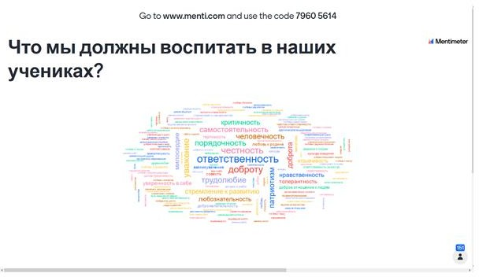
Способами получения информации о состоянии организуемой в школе совместной деятельности детей и взрослых могут быть беседы со школьниками и их родителями, педагогами, лидерами ученического самоуправления, при необходимости – их анкетирование. Полученные результаты обсуждаются на заседании методического объединения классных руководителей или педагогическом совете школы.

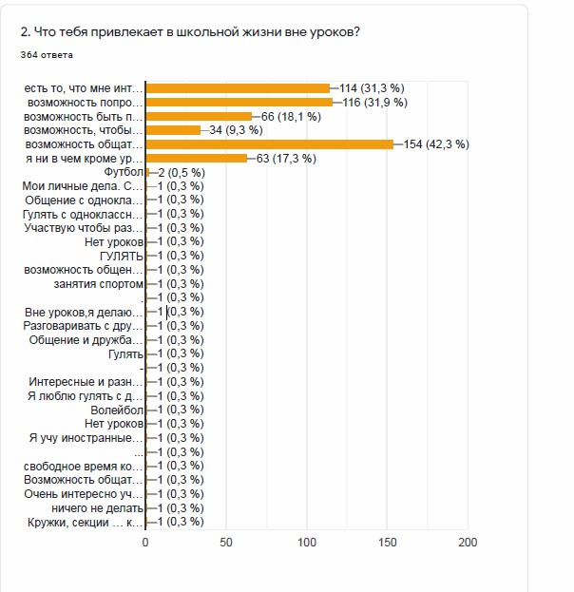

Внимание при этом сосредотачивается на вопросах, связанных с основными направлениями Программы воспитания ГБОУ «СОШ №5 г.Карабулак»

- качеством проводимых общешкольных ключевых дел;
- качеством совместной деятельности классных руководителей и их классов;
- качеством организуемой в школе внеурочной деятельности;
- качеством реализации личностно развивающего потенциала школьных уроков;
- качеством существующего в школе ученического самоуправления;
- качеством функционирующих на базе школы детских общественных объединений, волонтерского отряда;
- качеством проводимых в школе экскурсий, экспедиций, походов;
- качеством профориентационной работы школы;
- качеством работы школьных медиа;
- качеством работы школьного музейного комплекса;
- качеством организации предметно-эстетической среды школы;
- качеством взаимодействия школы и семей школьников.
Итогом самоанализа организуемой в школе воспитательной работы является перечень выявленных проблем, над которыми предстоит работать педагогическому коллективу.

